{0><}0{>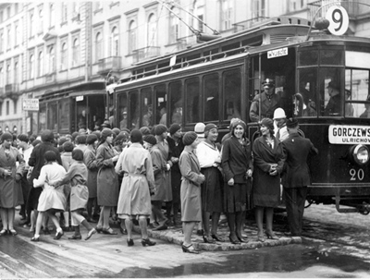
Przystanek tramwajowy na ul. Nowy Świat/Krakowskie Przedmieście, 1931–1933. Fot. NAC.
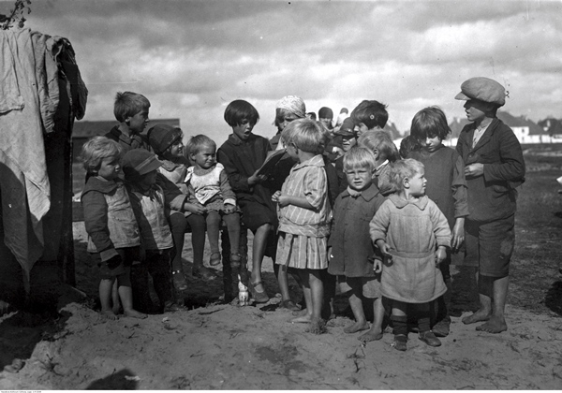
Dzieci z osiedla dla bezdomnych na Żoliborzu. Warszawa po 1923 roku. Fot. NAC

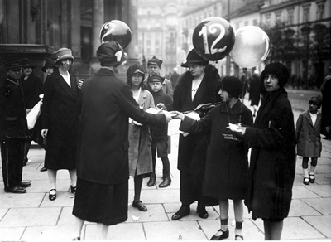
Kobiety agitujące w dniu wyborów do Rady Miasta, pl. Trzech Krzyży, 22 maja 1927. Fot. NAC.

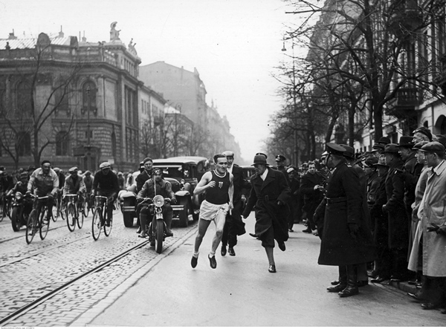
Bieg sztafetowy na trasie Raszyn – Warszawa. Na zdjęciu Janusz Kusociński (skręcający z Królewskiej na plac Piłsudskiego) będący członkiem zespołu klubu sportowego Warszawianka, ul. Królewska, kwiecień 1937. Fot. NAC.

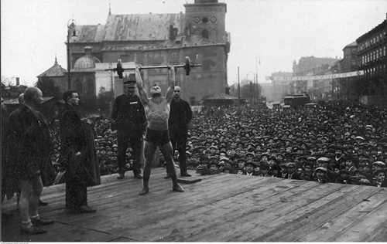
Pokaz sportowy na pl. Zamkowym w święto 3 maja 1925. Fot. NAC.
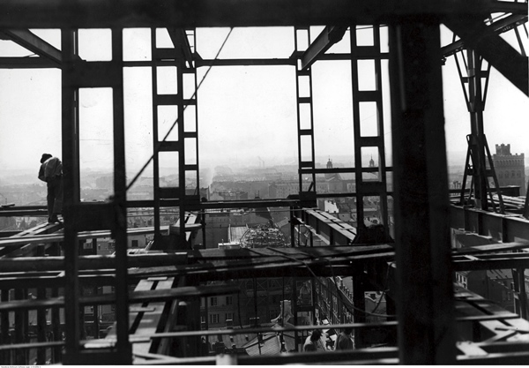
Budowa gmachu Towarzystwa Ubezpieczeń „Przezorność”, pl. Napoleona, sierpień 1932. Fot. Jan Binek, NAC.

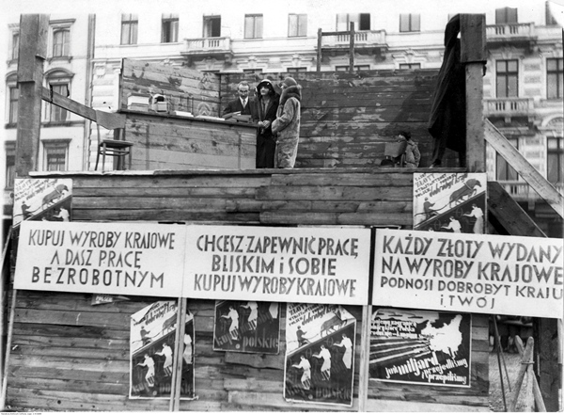
Wiec zorganizowany przez Ligę Samowystarczalności Gospodarczej propagujący kupowanie wyrobów krajowych, pl. Piłsudskiego, październik 1929. Fot. NAC.
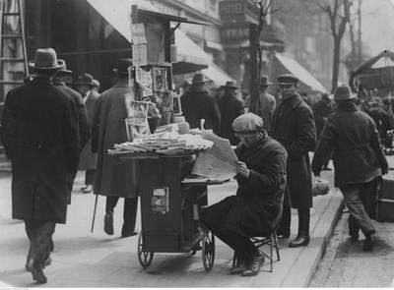
Uliczny sprzedawca książek, ul. Marszałkowska, po 1926 roku. Fot. NAC.

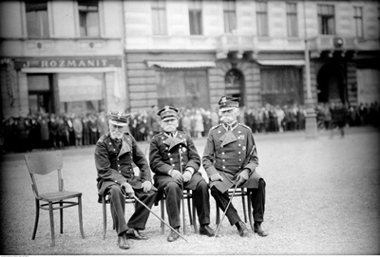
Weterani powstania styczniowego podczas uroczystości na pl. Piłsudskiego, 2 sierpnia 1929. Fot. Narcyz Witczak-Witaczyński/NAC

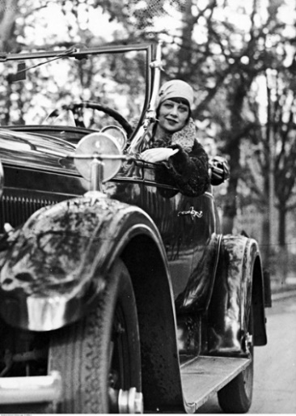
Zula Pogorzelska, śpiewaczka i aktorka w swoim samochodzie, 1929. Fot. NAC.

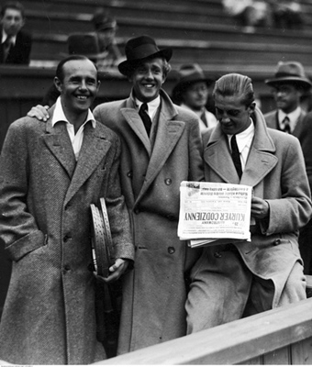
Międzynarodowe Mistrzostwa Polski w Tenisie Ziemnym na kortach Legii w Warszawie, Tenisiści Matejka (pierwszy z lewej), Adam Baworowski i Georg von Metaxa (z gazetą) na trybunie, wrzesień 1933. Fot. NAC.

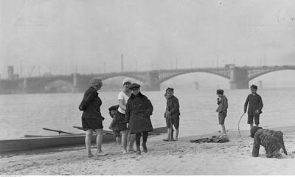
Grupa dzieci bawiąca się na plaży „Poniatówka” na prawym brzegu Wisły, kwiecień 1926. Fot. NAC.

